임베디드 소프트웨어

12주차 실습과제

12141537_박성배

목표:

1.광센서제어실습

지금까지작성한 센서3개이상을 이용하여, 빛의 밝기 어둠을 활용 응용프로그램개발하기

2.제공하는lab1소스의 led 태스크를 완성하여 볼 것

Led 켜고끄기

3.제공하는 온도제어 소스를 활용하여 lab2소스를 채우기

3개의 task: 1> 온도 task

2> Fnd task

3>Fnddisplay task

1. -code- fnd,led,buzzer, 광센서를 이용하여 led점등,fnd숫자출력,버저 사이렌소리내기

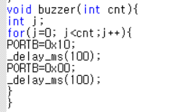

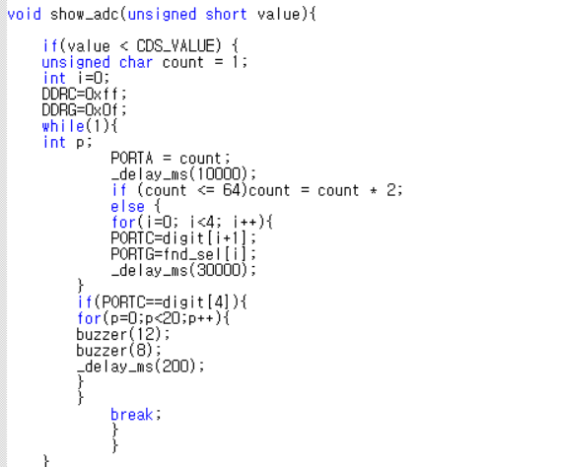

1.show adc 함수에서 버저가 cds_value보가 작을때(어두울때)

PORT A를 이용하여 led를 차례로 하나씩 점등한후 led가 8번째 칸까지 채워지면

PORTC,PORTD를 이용하여 FND에 차례대로 1,2,3,4를 출력한다 .

FND에 4가 출력되면 buzzer()함수를 이용하여 PORTB를 키고 사이렌소리를 출력한다.

출력결과->동영상 참조

2. -code- led 껏다키기

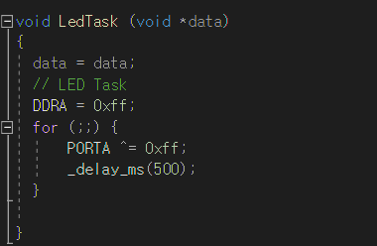

-ledtask()에서 DDRA를 이용하여 PORTA를 출력포트로 설정하고

PORTA를 xor연산자를 통해 껏다켯다를 반복한다

결과출력->동영상참조

3-code- 온도센서를 이용하여 현재 온도를 fnd에 출력하는 프로그램

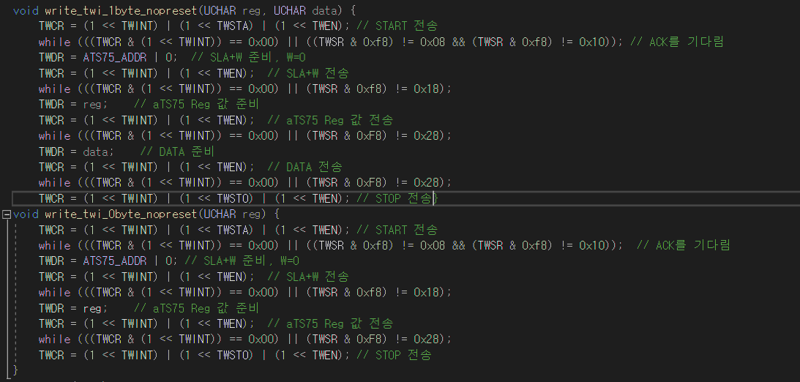

twi통신을 통해 데이터를 보내주는 write_twi_1byte_nopresent()함수 전송을 하고 ack를 받으면

SLA+W를 전송한다. ack를 받으면 ats75레지스터에서 값을 다시 전송한우 ack에서 data를 전송한다. 모든 전송이 끝나면 stop을 통해서 끝낸다.

write_twi_0byte_nopresent()->twi 통신을 통해 ats75레지스터 설정값만 전송 전송이 끝나면 stop을 통해 끝낸다

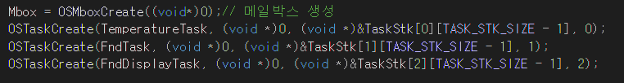

메인함수에서 mbox를 생성한다 ,task를 수행할 temperatureTask,FndTask,FndDisplayTask를 생성한다.

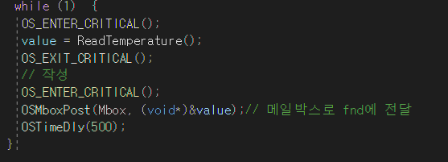

온도 task에서 크리티컬섹션에 진입하고 메일박스를 이용하여 fnd task에게 값을 전달

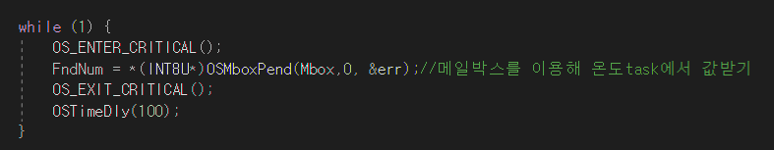

FND task에서 Pend를 통해 값을 전달받고 크리티컬섹션 보호

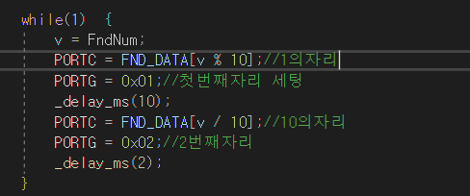

FND display()에서는 받은 값을 이용하여 PORTC와PORTG를 이용하여 2자리온도를 출력한다.

출력화면

